Travaux pratiques de physique Nom
N° de groupe Prénom
Date Classe
Mes équipiers

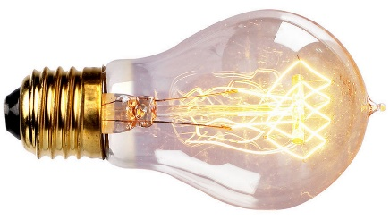

TP N°2 – Les effets du courant électrique

Matériel

1 | Générateur électrique | 1 | Appareil à électrolyse
1 | Pile de 4,5 V | 2 | Tube à essai
5 | Fils électriques | 1 | Cure-dents
1 | Boussole | 1 | Allumette
1 | Ampoule | 1 | Eponge métallique

Mode opératoire

Effet du courant n°1
❶ Réaliser un montage électrique simple avec une pile de 4,5 V. Dans le circuit, remplacer l’ampoule par de la limaille de fer ou une éponge métallique.
Attention, ne fait pas circuler le courant trop longtemps dans le circuit car tu risques d’endommager le matériel.

Effet du courant n°2
❶ Réaliser un montage électrique simple.
❷ Le mettre sous tension et placer une boussole à côté d’un fil électrique.

Effet du courant n°3
❶ Réaliser l’électrolyse de l’eau.
L’électrolyse de l’eau est un phénomène chimique lié au passage du courant électrique dans l’eau.
Anode : Electrode par ou entre le courant électrique.
Cathode : électrode par ou sort le courant électrique.
❷Identifier les gaz formés aux électrodes.

Rapport de laboratoire
- Indiquer l’objectif du laboratoire.
- Inscrire le matériel utilisé.
- Détailler le mode opératoire des différentes manipulations.
- Nommer les différents effets du courant.

- Pour l’effet du courant n°1
- Schématiser le montage électrique.
- Indiquer les observations.
- Etablir, en une phrase, une conclusion.

- Pour l’effet du courant n°2
- Indiquer les observations.
- Etablir, en une phrase, une conclusion.

- Pour l’effet du courant n°3
- Schématiser et annoter le dispositif de l’électrolyse de l’eau.
- Indiquer les observations.
- Identifier les différents gaz formés et expliquer le test utilisé pour les reconnaitre.
- En guise de conclusion, compléter l’équation chimique de l’électrolyse de l’eau.

Eau +
Courant électrique

Sigles de sécurité

50 min

